Для учащихся, обучающихся no учебнику А.Н. Колмогорова и др.
Вариант MA00201
5. Найдите наименьшее из чисел cos 0,6, cos 4т, cos 2,8, cos 2

Часть 1

1. Для груііііы иностранных гостей требуется купить 20 путеводителей. Нужные путеводители нашлись в трёх интернет-магазинах.

6. Упростите выражение
ctga + sin 2 (т + о) .
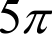
tga + ctga

Условия покупки и доставки даны в таблице.

Интернет- магазин | Цена одного путеводителя  (py6.) | Стоимость доставки  (руб.) | Дополнительные  СЛОВНЯ
А | 301 | 300 | Нет
 | 309 | 250 | Доставка бесплатно,  если сумма заказа превышает 7000 р.
 | 317 | 200 | Доставка бесплатно,  если сумма заказа превышает 6000 рублей
Определите, в каком из магазинов общая сумма покупки с учётом доставки будет наименьшей. В ответ запишите наименьшую сумму в рублях.
- В треугольнике CDE CD —— DE —— 15, cos € = 0,7. Найдите периметр треугольника CDE.

Найдите произведение значений выражений А н В, если
- Найдите значение выражения cos(n — Д) — 2sin п sin Д , если п = 50°, Q = 10°.

- Дана функция у = 4sin х — 3. Найдите её область определения, множество значений и все значения х, при каждом из которых у = 1.

А ——sin 90-°

/g45° + 2cosl80°,
В = cos—

2
— + 4sin—

3 6

- Найдите значение выражения sin п c/gn- cos ‹г , если


2 с
=
—, — 5 2
< о < т .

Для учащихся, обучающихся no учебнику А.Н. Колмогорова и др.
Вариант MA00202
- Найдите наименьшее из чисел sin 3,4, sin Зт , siп 6,4, sin Зс .
2

Часть 1
1. Для груііііы иностранных гостей требуется купить 20 путеводителей. Нужные путеводители нашлись в трёх интернет-магазинах.
6. Упростите выражение
, « — $os «
$sin 2 о — і)+ cos(т — о).

Условия покупки и доставки даны в таблице.

Интернет- магазин | Цена одного путеводителя (py6.) | Стоимость доставки (py6.) | Дополнительные  GЛОВИЯ
А | 275 | 200 | Нет
 | 284 | 250 | Доставка бесплатно,  если сумма заказа превышает 5000 рублей
 | 271 | 300 | Доставка бесплатно,  если сумма заказа превышает 6000 рублей
Определите, в каком из магазинов общая сумма покупки с учётом доставки будет наименьшей. В ответ запишите наименьшую сумму в рублях.
- В треугольнике MPT МР PT, MT —— 24, cos Г —— . Найдите периметр треугольника MPT.
- Найдите произведение значений выражений А и В, если
—
- Найдите значение выражения sin(n — Д) + 2 cos п sin Д , если
о = 20°, Д = 10°.

- Дана функция у —— 2 + 3 cos х . Найдите её область определения, множество значений и все значения z, при каждом из которых Ј = — i .

А ——c/g45° - cos 0° + 3sin 180°, В —— tgк -

sin тт+ 2 cos — 4 3

- Найдите значение выражения sin m- /gn- cos‹г , если

cos‹г =
5

——,
т < ‹г < Зт

Для учащихся, обучающихся no учебнику А.Г. Мордковича Вариант МА00203
Часть 1
- Найдите наименьшее
cos 0,6, cos 4т, cos 2,8, cos 5т
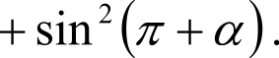
2
чисел

1. Для группы иностранных гостей требуется купить 20 путеводителей. Нужные путеводители нашлись в трёх интернет-магазинах. Условия покупки и доставки даны в таблице.
6. Упростите выражение
ctga tga + ctga

Интернет  -магазИН | Цена одного  путеводителя (руб.) | Стоимость  доставки (py6.) | Дополнительные  СЛОВИЯ
А | 301 | 300 | Нет
 | 309 | 250 | Доставка бесплатно,  если сумма заказа превышает 7000 рублей
 | 317 | 200 | Доставка бесплатно,  если сумма заказа превышает 6000 рублей
Определите, в каком из магазинов общая сумма покупки с учётом доставки будет наименьшей. В ответ запишите наименьшую сумму в рублях.

- В треугольнике CDE CD —— DE —— 15, cos Е ——0,7. Найдите периметр треугольника CDE.

Найдите произведение значений выражений А н В, если
- Дана функция y=4sinx—3. Найдите ее область
определения, множество значений и все значения х, при каждом из которых у = 1.

- Постройте график функции у = 1 — sin 2 х — 1 . Найдите нули



А ——sin 90° - /g45° + 2 cos180°,
В = cos—

2
— + 4sin —

3 6

Найдите значение выражения sin о- ctga cos п , если


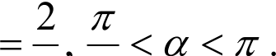
5 2 С СтатГрад 2014—2015 уч. г.
С СтатГрад 2014—2015 уч. г.

10 класс (базовый уровень, на один урок) Декабрь 2014 г.
Для учащихся, обучающихся no учебнику А.Г. Мордковича
Вариант MA00204

- Найдите наименьшее из чисел sin 3,4, sin

Зс

2 , sin 6,4, sin Зт .

Часть 1
- Для группьІ иностранных гостей требуется купить 20 путеводителей.
- Упростите выражение
$sin ‹г — і)+ cos(c о).


Нужные путеводители нашлись в трёх интернет-магазинах. Условия покупки и доставки даны в таблице.

Интернет-  магазин | Цена одного путеводителя (руб.) | Стоимость доставки (руб.) | Дополнительные  СЛОВИЯ
А | 275 | 200 | Нет
 | 284 | 250 | Доставка бесплатно,  если сумма заказа  превышает 5000 рублей
 | 271 | 300 | Доставка бесплатно,  если сумма заказа превышает 6000 рублей
Определите, в каком из магазинов общая сумма покупки с учётом доставки будет наименьшей. В ответ запишите наименьшую сумму в рублях.
- Дана функция у —— 2 + 3 cos х . Найдите её область определения, множество значений и все значения х, при каждом из которых
' — I

Постройте график функции у ——1 — 1 — cos 2 х . Найдите нули функции.

- В треугольнике MPT МР PT, MT —— 24, cos Г —— периметр треугольника MPT.
6 . Найдите

11

- Найдите произведение значений выражений А и В, если
sin—

А —— ctg4$° cos 0° + 3sin180°, В —— tgк -

тс+ 2cos— 4 3

- Найдите значение выражения sin о fg-n cos п , если
cos п = 5 т < п < Зс

——,

6 2

С СтатFрад 2014—2015 уч. г.
С СтатГрад 2014—2015 уч. г.

ДИАГНОСТИЧЕСКАЯ РАБОТА ПО АЛГЕБРЕ И НАЧАЛАМ АНАЛИЗА

Часть 2

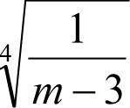

10 класс (базовый уровень, на один урок) ь 2014 г.

Для учащихся, обучающихся по учебнику С.М. Никольского и др.
Вариант МА00207 Часть 1
1. Для группы иностранных гостей требуется купить 20 пугеводителей. Нужные путеводители нашлись в трёх интернет-магазинах. Условия покупки и доставки даны в таблице.
- Найдите область определения выражения 4 + 6 10 — ш .
— 3

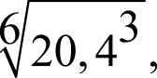
- Какие из чисел 6 20 43 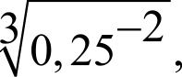 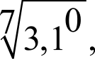 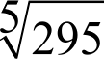 принадлежат отрезку $1; 3) ? Ответ поясните.

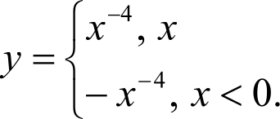
> 0,

- Постройте схематично график функции
Интернет  -магазин | Цена одного  путеводителя (руб.) | Стоимость  доставки (py6.) | Дополнительные  СЛОВИЯ
А | 301 | 300 | Нет
 | 309 | 250 | Доставка бесплатно,  если сумма заказа превышает 7000 рублей
 | 317 | 200 | Доставка бесплатно,  если сумма заказа превышает 6000 рублей

Выясните, обладает ли график симметрией относительно точки или относительно прямой. В ответ запишите координаты его центра симметрии или уравнение его оси симметрии.


4,

Решите систему неравенств g2 _ 25
0.
— 5

Определите, в каком из магазинов общая сумма покутіки с учётом доставки будет наименьшей. В ответ запишите наименьшую сумму в рублях.

2 в
) —:/iYs“-:/й, в — Хв 7Л, с б
е

з 0,0625A
+ В + С, если

Решите уравнение z$x’ 4)— 48 = 4(4 — х).

Найдите все целые решения неравенства > 2 .

С СтатFрад 2014—2015 уч. г.
С СтатГрад 2014—2015 уч. г.

ДИАГНОСТИЧЕСІІАЯ РАБОТА ПО АЛГЕБРЕ И НАЧАЛАМ АНАЛИЗА
10 класс (базовый уровень, на один урок) Декабрь 2014 г. Для учащихся, обучающихся по учебнику С.М. Никольского и др.
Часть 2
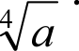
- Найдите область определения выражения 643+ а +

Вариант MA00208
Часть 1
1. Для групііы иностранных гостей требуется купить 20 путеводителей. Нужные путеводители нашлись в трёх интернет-магазинах. Условия покупки и доставки даны в таблице.
- Какие из чисел ' 5, 3, 1, отрезку $1; 4)? Ответ поясните.

- Постройте схематично график функции
16 3240 принадлежат

х° , х > 0,

Интернет-  магазин | Цена одного  путеводителя (py6.) | Стоимость  доставки (py6.) | Дополнительные  СЛОВИЯ
А | 275 | 200 | Нет
 | 284 | 250 | Доставка бесплатно,  если сумма заказа  превышает 5000 рублей
 | 271 | 300 | Доставка бесплатно,  если сумма заказа превышает 6000 рублей

Определите, в каком из магазинов общая сумма покупки с учётом доставки будет наименьшей. В ответ запишите наименьшую сумму в рублях.

2. Найдите значение выражения А- В С , если
А —— - 5, В ——6 , С ——4 '0,3125 .

' (— х)°', х < 0.
Выясните, обладает ли график симметрией относительно точки или относительно прямой. В ответ запишите координаты его центра симметрии или уравнение его оси симметрии.
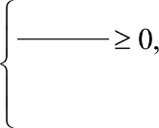
36 — x2

8. Решите систему неравенств 6 — х
* ' '

- Решите уравнение х$х’ 3) - 3(27 — х).

- Найдите все целые решения неравенства

СтатГрад 2014—2015 уч. г.

3 2 —i > о .
i+б

С СтатFрад 2014—2015 уч. г.

Для всеа заданий универсальное распределение ошибоп:
Первое поле — арифметическая ошибка (любая ошибка при выполнении арифметических действий с числпми, за исключением применения неверных формул сокращённого умножения при преобразованиях числовых выражений);
Второе поле — алгебраическая ошибка: неверное применение фактов и формул (формулы сокращённого умножения, основные тригонометрические тождества, формулы синуса и косинуса суммы и разности, двойного аргумента, приведения и др., табличные значения синуса, косинуса, тангенса, их знаки, графики основных тригонометрических функций и пр.);
Третье поле — логичеспая ошибиа (нарушение алгоритма решения): ошибка в выборе способа решения задачи, пропуск обязательного этапа при верном выборе алгоритма решения; Четвертое поле — другая ошибка: ошибка, специфичная только при решении этого задания или любая другая, которую трудно отнести к одному из уже перечисленных видов.

Если в решении допущено одна из ошибок, то в соответствующем поле ставится цифра «I». Допустимо в одном задании ставить несколько видов ошибок.

Четвертое поле
- Решали задачу без учёта какого-либо условия задачи.
- Ошиблись в применении косинуса угла при вычислении длины катета или гипотенузы соответствующего прямоугольного треугольника.
- Вычисляли вместо суммы значений их произведение или наоборот.
- Не выполняли преобразования данного выражения.
- Ошиблись в определении знака какого-либо числа.
- Находили значение данного выражения, подставляя в него значение п и §.
- Ошиблись в применении формул на первом или последнем этапе преобразований.
- Ошиблись в решении простейшего уравнения на последнем этапе решения.

Rритерии выставления отметки:
«5» — за верно решённые восемь или семь заданий;
«4» — 1) за верно решённые шесть любых заданий полностью;
2) за верно решённые пять любых заданий полностью, если ученик приступил к выпол- нению хотя бы одного из оставшихся заданий и нашёл верный путь его выполнения;
Для всех заданий универсальное распределение ошибок:
Первое поле — арифметическая ошибка (любая ошибка при выполнении арифметических действий с чкслтяя, за исключением применения неверных формул сокращённого умножения при преобразованиях числовых выражений);
Второе поле — алгебраическая ошибка: неверное применение фактов и формул (формулы сокращённого умножения, основные тригонометрические тождества, формулы синуса и косинуса суммы и разности, двойного аргумента, приведения и др., табличные значения синуса, косинуса, тангенса, ик знаки, графики основных тригонометрических функций и пр.);
Третье поле — логическая ошибка (нарушение алгоритма решения): ошибка в выборе способа решения задачи, пропуск обязательного этапа при верном выборе алгоритма решения; Четвертое поле — другая ошибпа: ошибка, специфичная только при решении этого задания или любая другая, которую трудно отнести к одному из уже перечисленных видов.

Если в решении допущено одна из ошибок, то в соответствующем поле ставится цифра «1». Допустимо в одном задании ставить несколько видов ошибок.

Четвертом поле
- Решали задачу без учёта какого-либо условия задачи.
- Ошиблись в применении косинуса угла при вычислении длины катета или гипотенузы соответствующего прямоугольного треугольника.
- Вычисляли вместо суммы значений их произведение или наоборот.
- Не выполняли преобразования данного выражения.
- Ошиблись в определении знака какого-либо числа.
- Находили значение данного выражения, подставляя в него значение п и Ц.
- Ошиблись в решении простейшего уравнения на последнем этапе решения.
- Ошиблись при построении графика функции при верном выполнении преобразований соответствующего выражения.

Бритерии выставления отметки:
«5» — за верно решённые восемь или семь заданий;
«4—» 1) за верно решённые шесть любых заданий полностью;
- за верно решённые пять любых заданий полностью, если ученик приступим к выпол-

- за верно решённые (полностью) задания 5, 6, 7, 8;
«3—» за верно решённые любые четыре задания полностью;
«2» — за три и менее верно решённых задания.
нению хотя бы одного из оставшихся заданий и нашёл верный путь его выполнения;
3) за верно решённые (полностью) задания 5, 6, 7, 8;
«3» — за верно решённые любые четыре задания полностью;
«2» — за три и менее верно решённых задания.

Ю.М. Колягина и др.

Для всеа заданий универсальное распределение ошибок:
Первое поле — арифметическая ошибиа (любая ошибка при выполнении арифметических действий с числпчв, за исключением применения неверных формул сокращённого умножения при преобразованиях числовых выражений);
Второе поле — алгебраическая ошибка: неверное применение фактов и формул (для вычисления дискриминанта, корней квадратного уравнения, действия со степенями и радикалами, действия с алгебраическими дробями, графики основных функций и пр.);
Третье поле — логичеспая ошибиа (нарушение алгоритма решения): ошибка в выборе способа решения задачи, пропуск обязательного этапа при верном выборе алгоритма решения; Четвертое поле — другая ошибка: ошибка, специфичная только при решении этого задания или любая другая, которую трудно отнести к одному из уже перечисленных видов.

Если в решении допущено одна из ошибок, то в соответствующем поле ставится цифра «I». Допустимо в одном задании ставить несколько видов ошибок.

Четвертое поле
- Решали задачу без учёта какого-либо условия задачи.
- Потеряли отрицательное значение корня нечётной степени.
- Не возвели обе части уравнения в 4-ю (в 5-ю) степень.
- Ошиблись в знаке составленного неравенства.
- Дали верный ответ без пояснений.
- Верно построили правую часть графика, но ошиблись при построении левой его части.
- Включили в ответ посторонний корень уравнения.
- Ошиблись в выборе порядка действий.

Rритерии выставления отметки:
«5» — за верно решённые восемь или семь заданий;
«4» — 1) за верно решённые шесть любых заданий полностью;
2) за верно решённые пять любых заданий полностью, если ученик приступил к выпол- нению хотя бы одного из оставшихся заданий и нашёл верный путь его выполнения;
Для всех заданий универсальное распределение ошибок:
Первое поле — арифметическая ошибка (любая ошибка при выполнении арифметических действий с икслтяя, за исключением применения неверных формул сокращённого умножения при преобразованиях числовых выражений);
Второе поле — алгебраическая ошибпа: неверное применение фактов и формул (для вычисления дискриминанта, корней квадратного уравнения, действия со степенями и радикалами, действия с алгебраическими дробями, графики основных функций и пр.);
Третье поле — логическая ошибпа (нарушение алгоритма решения): ошибка в выборе способа решения задачи, пропуск обязательного этапа при верном выборе алгоритма решения; Четвертое поле — другоя ошибка: ошибка, специфичная только при решении этого задания или любая другая, которую трудно отнести к одному из уже перечисленных видов.

Если в решении допущено одна из ошибок, то в соответствующем поле ставится цифра «1». Допустимо в одном задании ставить несколько видов ошибок.

Четвертое поле
- Решали задачу без учёта какого-либо условия задачи.
- Потеряли отрицательное значение корня нечётной степени.
- Не записали в ответе отрицательный корень уравнения.
- Ошиблись при выборе целых чисел.
- Потеряли знак равенства при нахождении области определения корня.
- Не дали пояснений к ответу.
- Верно построили правую часть графика, но ошиблись при построении левой его части.
- а) Ошиблись в решении неравенства с модулем;
  - не исключили внутреннюю точку искомого промежутка.

Бритерии выставления отметки:
«5» — за верно решённые восемь или семь заданий;
«4—» 1) за верно решённые шесть любых заданий полностью;
    - за верно решённые пять любых заданий полностью, если ученик приступим к выпол-

    - за верно решённые (полностью) задания 5, 6, 7, 8;
«3—» за верно решённые любые четыре задания полностью;
«2» — за три и менее верно решённых задания.
нению котя бы одного из оставшихся заданий и нашёл верный путь его выполнения;
- за верно решённые (полностью) задания 5, 6, 7, 8;
«3» — за верно решённые любые четыре задания полностью;
«2» — за три и менее верно решённых задания.

Ответы к диагностической работе по алгебре и началам анализа для 10 класса
по vчебникv А.Н. Колм•••г••• и др.
Вариант MA00201

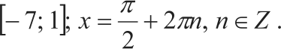
1. 6 320. 2. 51. 3. — 2. 4. 0,84. 5. cos 2,8. 6. 1. 7. 0,5. 8. D(y) ——Л, Е( у ) ——

1. 5 680. 2. 68. 3. 1 4. 11
36’
Вариант MA00202

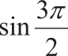
. 6. sin о . 7. 0,5. 8. D(у)= R, Л(у) = (— 1; 5) х =з + 2sв, в е Z .

по vчебнику А.Г. MoPдкoвuчa
Вариант MA00203

1. 6 320. 2. 51. 3. — 2. 4. 0,84. 5. cos 2,8. 6. 1. 7. D(у) -— R, Е(у) -— (— 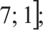
- у = )cos т) — 1; w, п е Z .

х -— 2’

1. 5 680. 2. 68. 3. 1. 4. 11 5. 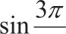
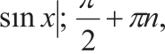
36 2
Вариант MA00204

6. sin о . 7. D(у)-— R, Е(у) —- [— 1; 5 х =s + 2s, п е Z .

8. у = 1 —
п z Z .

vчебнику Ш.А. Алимова и др., Ю.М. Колягино и др.
Вариант MA00205
i
1. 6320. 2. 22. 3. 5. 4. (— ‹ю;2] . 5. 65•, 4,1'. 6. Имеет центр симметрии (0; 0). 7. 3. 8. а .

Вариант MA00206
1. 5680. 2. — 880. 3. 7. 4. (3; + m). 5. 5', 20' . 6. Имеет ось симметрии т = 0. 7. 4. 8. с .

vчебнику С.М. Никояьскога и др.
Вариант MA00207
1. 6 320. 2. 14. 3. — 2; 2. 4. 6; 7; 8. 5. (3; 10). 6. '0,325, .
7. Имеет центр симметрии (0; 0). 8. [— 5; — 4$ [4; 5), (5; + m).

Вариант MA00208
1. 5 680. 2. — 30. 3. 3; 3. 4. 5; 4; 3; — 2. 5. (0;+ ). 6. , .
7. Имеет ось симметрии х —— 0. 8. [— 6; 6), (6; 8].

О СтатГрад 2014—2015 уч г

Математика. 10 класс
Декабрь 2015 год Математика. 10 класс
Декабрь 2015 год

Спецификация

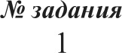
диагностической работы по алгебре и началам анализа в 10 классе по учебнику А.Н. Колмогорова и др.

 | Элементы содержание, которые проверяет данное задание
Применение математических методов для решения содержательных
задач из различных областей науки и практики. Интерпретация результата, учёт реальных ограничений
2 | Синус, косинус, тангенс, котангенс произвольного угла.  Применение математических методов для решения содержательных задач из различных областей науки и практики. Интерпретация результата, учёт реальных ограничений
3 | Синус, косинус, тангенс, котангенс произвольного угла
4 | Синус, косинус, тангенс, котангенс числа. Основные тригономет-  рические тождества. Преобразования тригонометрических выражений
5 | Синус, косинус, тангенс и котангенс любого числа
6 | Синус, косинус, тангенс, котангенс любого числа. Основные триго-  нометрические тождества. Преобразования тригонометрических выражений. Формулы приведения
7 | Синус, косинус, тангенс, котангенс любого числа. Основные триго-  нометрические тождества. Преобразования тригонометрических выражений. Формулы сложения
8 | Синус, косинус, тангенс, котангенс числа. Основные тригономет-  рические тождества. Тригонометрические функции, их свойства

Oc СтатГрад 2014—2015 уч. г.

Спецификация

диагностической работы по алгебре и началам анализа в 10 классе по учебнику А.Г. Мордковича

N• задания | Эяементъі содержание, которые проверяет данное задание
1 | Применение математических методов для решения содержательных  задач из различных областей науки и практики. Интерпретация результата, учёт реальных ограничений
2 | Синус, косинус, тангенс, котангенс произвольного угла.  Применение математических методов для решения содержа- тельных задач из различных областей науки и практики. Интерпретация результата, учёт реальных ограничений
3 | Синус, косинус, тангенс, котангенс произвольного угла
4 | Синус, косинус, тангенс, котангенс числа. Основные тригономет-  рические тождества. Преобразования тригонометрических выражений
 | Синус, косинус, тангенс и котангенс любого числа
б | Синус, косинус, тангенс, котангенс любого числа. Основные триго-  нометрические тождества. Преобразования тригонометрических выражений. Формулы приведения
7 | Синус, косинус, тангенс, котангенс числа. Основные тригономет-  рические тождества. Тригонометрические функции, их свойства
8 | Синус, косинус, тангенс, котангенс любого числа. Тригонометри-  ческие функции, их свойства и графики

Oc СтатГрад 2014—2015 уч. г.

Математика. 10 класс
Декабрь 2015 год Математика. 10 класс
Декабрь 2015 год

Спецификация

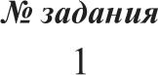
диагностической работы по алгебре и началам анализа в 10 классе по учебнику Ш.А. Алнмова и др., Ю.М. Колягина и др.

 | Элементы содержание, которъіе проверяет данное задание
Применение математических методов для решения содержатель-
ных задач из различных областей науки и практики. Интерпретация результата, учёт реальных ограничений
2 | Корень натуральной степени при я > I и его свойства
3 | Иррациональные уравнения
4 | Корень натуральной степени при ч > 1 и его свойства
5 | Степень с рациональным показателем
6 | Степенные функции, их графики
7 | Иррациональные уравнения
8 | Преобразование выражений, содержащих степени с рациональным  показателем

Oc СтатГрад 2014—2015 уч. г.

Спецификация

диагностической работы по алгебре и началам анализа в 10 классе по учебнику С.М. Никольского и др.

 | Элежентъі содержание, которые проверяет данное задание
1 | Применение математических методов для решения содержатель-  ных задач из различных областей науки и практики. Интерпретация результата, учёт реальных ограничений
2 | Корень натуральной степени при л > 1 и его свойства
3 | Рациональные уравнения
4 | Рациональные неравенства
S | Корень натуральной степени при л > 1 и его свойства
6 | Корень натуральной степени при л > 1 и его свойства
7 | Степенные функции, их графики
8 | Рациональные неравенства. Модуль (абсолютная величина) числа

Oc СтатГрад 2014—2015 уч. г.

Московский институт открытого образования
Методическая лаборатория математики

ДИАГНОСТИЧЕСКАЯ РАБОТА ПО АЛГЕБРЕ И НАЧАЛАМ АНАЛИЗА
10 класс (базовый уровень, на один урок)
Для учпщнхся, обучающихся no учебнику Ш.А. Алимова и др., Ю.М. Колягина и др.
  - Решите уравнение 2X + 9 2 .

  - Найдите область определения функции H•) -

Часть 2

1
Зх —10

Вариант 1

Часть 1

    - Требуется приобрести у одной из трёх фирм 50 м2 ламината для покрытия пола. Сколько рублей нужно заплатить за самую дешё- вую покупку с доставкой? Цены, условия доставки и специальные предложения по скидкам приведены в таблице.
- Какое из чисел 2,4 0’ 75 1,70 , 3,2°', 1,1" принадлежит
промежугку [0; 1)? Ответ поясните.

- Постройте схематически график функции
_ +—з < 0;
1 = 4, х 0.

Сколько общих точек он имеет с прямой у = п , где а — любое

число?

- Найдите все значения т, при которых равны значения
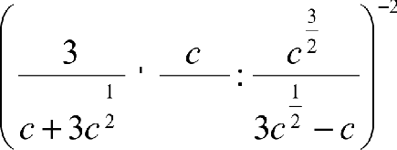
выражений m — 3 и 5 — ш .

- Упростите выражение 9—с

2. Вычислите значение выражения
Фирма | Цена ламината  (в рублях за 1 м') | Стоимость  доставки (в рублях) | Специальные предложения
А | 420 | 25000 | Нет
Б | 440 | 2000 | При заказе на сумму  более 25 000 рублей  доставка бесплатно
В | 460 | 1800 | Доставка бесплатна,  если стоимость заказа превышает 20 000 рублей

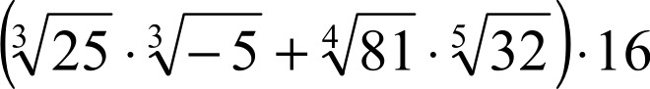
3
4

Московский институт открытого образования
Методическая лаборатория математики

ДИАГНОСТИЧЕСКАЯ РАБОТА ПО АЛГЕБРЕ И НАЧАЛАМ АНАЛИЗА
10 класс (базовый уровень, на один урок)
Для учпщнхся, обучающихся no учебнику Ш.А. Алимова и др., Ю.М. Колягина и др.

Вариант 2

Часть 1


1. В таблице даны тарифы на услуги трёх фирм такси. Предпо- лагается поездка длительностью 70 минут. Нужно выбрать фирму, в которой заказ будет стоить дешевле всего. Сколько рублей будет стоить этот заказ?

Найдите область определения функции (х) = (5 — 2x)5

Часть 2
i
- Какое из чисел 2,8° , 4,8a , 10 3 , 150 5 не принадлежит
промежугку [0; 2)? Ответ поясните.

- Постройте схематически график функции
х° 4 , х < 0;


х , х й 0.
Сколько общих точек он имеет с прямой у —— а , где а — любое число?

- Найдите все значения k, при которых равны значения выражений 6 — /г и 4k — 3 .

- Упростите выражение

  - Вычислите значение выражения
ма | Оплата подачи такси | Продолжительность  и стоимость_ минимальнои  поездки | Стоимость  1 минуты сверх продолжительности МИНИМdЛЬНОЙ  поездки
А | 180p. | 10 мин. —200p. | 14 р.
Б | Бесплатно | 15 мин. —300p. | 18 р
В | 200p. |  | 15 р.

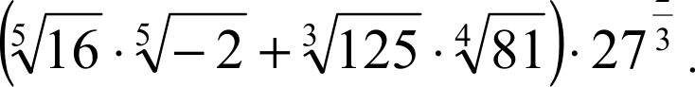

  - Решите уравнение 4 1 — Зх 2 .
4

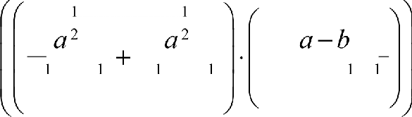
а 4 — b 4 а 4 + b 4 2a + 2a’b’

Московский институт открытого образования
3. Вычислите сумму значений выражений А и В, если

Методическая лаборатория математики

ДИАГНОСТИЧЕСКАЯ РАБОТА ПО АЛГЕБРЕ И НАЧАЛАМ
А —— 2 cos 180° + tg 30° - ctg 90°, В ——
1 GOS — -
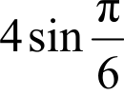
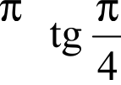
3

АНАЛИЗА
10 класс (базовый уровень, на один урок)
Для учащихся, обучающихся по учебнику А.Н. Колмогорова и др.

Вариант 1
  - Найдите значение выражения cos c-t
siп о = i
4
ctgc-t
sin ct , если



Часть 1

1. Требуется приобрести у одной из трёх фирм 50 м2 ламината для
покрытия пола. Сколько рублей нужно заплатить за самую дешё-

5. Упростите выражение
(sin п + cos п)' —1 2
tgct — sin п - cos п sin 2 (п + п)

вую покупку с доставкой? Цены, условия доставки и специальные предложения по скидкам приведены в таблице.

Фирма | Цена ламината  (в рублях за 1 м') | Стоимость  доставки (в рублях) | Специальные  предложения
А | 420 | 2500 | Нет
 | 440 | 2000 | При заказе на сумму  более 25 000 рублей доставка бесплатно
 | 460 | 1800 | Доставка бесплатна,  если стоимость заказа превышает 20 000 рублей

- Для транспортировки багажа авиапассажиров используют нак- лонный ленточный транспортер, длина которого 15 м, угол его наклона к горизонту ct . На какую высоту поднимают багаж, если sino = 0,3 ?
- Найдите значение выражения

sin(7ct) cos(зо) — cos(7ct) sin(зo) , если ct = Ѕ1П — + 4ct 16
2

- Дана функция у ——4cosz+1. Найдите её область определения, множество значений, и все значения х, при которых у = — 3.

8. Из чисел 4 — 1, , 2 + 1, п, 1 + 4, 1 — 2 , 180 составьте
все пары, каждая из которых соответствует значениям tgct и ctgct некоторого числа п . Ответ поясните.

Московский институт открытого образования
Методическая лаборатория математики

ДИАГНОСТИЧЕСКАЯ РАБОТА ПО АЛГЕБРЕ И НАЧАЛАМ АНАЛИЗА

10 класс (базовый уровень, на один урок)
Для учащихся, обучающихся по учебнику А.Н. Колмогорова и др.
- Вычислите сумму значений выражений А и В, если
А —— 2 siп 90° + ctg 60° - cos 90° , В —— 4tg — + sin — cos — .
4 6 3

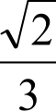
- Найдите значение выражения sin c-t tgn- cos п , если

GOSCt= —

Вариант 2

Часть 1

  - В таблице даны тарифы на услуги трёх фирм такси. Предпо- лагается поездка длительностью 70 минут. Нужно выбрать фирму, в которой заказ будет стоить дешевле всего. Сколько рублей будет

- Упростите выражение 2 cos(п — п)+

- Найдите значение выражения
cos(6s) cos ct + sin (6ct) sin ct

2
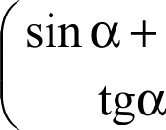
tg

2
— COS С( .

стоить этот заказ?

sin (п + 5ct)
, если Ct =
10

- Дана функция y=l—3sinx. Найдите ее область определения, множество значений, и все значения х, при которых у —— — 2.
Фирма | Оплата подачи такси | Продолжительность и стоимость минимальнои поездки | Стоимость  1 минуты сверх Продолжительности минимальной поездки
А | 180p. | 10 мин. —200p. | 14 р.
Б | Бесплатно | 15 мин. —300p. | 18 р.
В | 200p. |  | 15 p-

- Для подъёма посетителей автосалона с первого этажа на второй используют эскалатор. Длина эскалатора равна 25,5 м, угол его наклона к горизонту rt. На какую высоту поднимает эскалатор
посетителей, если sin ct = 4
17
8. Из чисел 2 + 5, 3 — 1, 2s, 5 — 2, 1 + 3, , 360
2
составьте все пары, каждая из которых соответствует значениям tgot и ctgct некоторого числа ct . Ответ поясните.

Московский институт открытого образования
- Вычислите сумму значений выражений А и В, если

Методическая лаборатория математики

ДИАГНОСТИЧЕСКАЯ РАБОТА ПО АЛГЕБРЕ И НАЧАЛАМ
А —— 2 cosl80° + tg 30° - ctg 90°, В ——
1 GOS — -
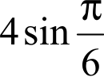
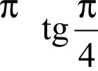
3

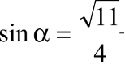
АНАЛИЗА
10 класс (базовый уровень, на один урок)
Для учащихся, обучающихся no учебнику А.Г. Морбкоанч‹г
- Найдите значение выражения cos c-t
ctgc-t
sin п , если

Вариант 1

Часть 1

1. Требуется приобрести у одной из трёх фирм 50 м2 ламината для
покрытия пола. Сколько рублей нужно заплатить за самую дешё-

- Упростите выражение

(sin ct + cos п)' —1 2
tgct — sin п cos ct sin 2 (п + п)

вую покупку с доставкой? Цены, условия доставки и специальные предложения по скидкам приведены в таблице.
- Дана функция y=4cosz+1. Найдите её область определения, множество значений, и все значения х , при которых у —— — 3.

- Постройте график функции у =
Фирма | Цена ламината  (в рублях за 1 м2) | Стоимость  доставки (в рублях) | Специальные предложения
А | 420 | 2500 | Нет
 | 440 | 2000 | При заказе на сумму  более 25 000 рублей доставка бесплатно
 | 460 | 1800 | Доставка бесплатна,  если стоимость заказа превышает 20 000 рублей

1 GOS
cos /

- Для транспортировки багажа авиапассажиров используют наклонный ленточный транспортер, длина которого 15 м, угол его наклона к горизонту ct. На какую высоту поднимают багаж, если sin ct = 0,3 ?

8. Из чисел 4 — 1, , 2 + 1, п, 1 + 4, 1 — 2 , 180 составьте
все пары, каждая из которых соответствует значениям tgct и ctgct некоторого числа п . Ответ поясните.

Московский институт открытого образования

Методическая лаборатория математики

ДИАГНОСТИЧЕСКАЯ РАБОТА ПО АЛГЕБРЕ И НАЧАЛАМ АНАЛИЗА

10 класс (базовый уровень, на один урок)
Для учащихся, обучающихся по учебнику А.Г. Мордковича
- Вычислите сумму значений выражений А н В, если
А —— 2 sin 90° + ctg60° - cos 90°, В —— 4tg — + sin — - cos —

4 6 3

Найдите значение выражения sin c-t tgn- cos п , если

GOSCt= —

Вариант 2

Часть 1

  - В таблице даны тарифы на услуги трёх фирм такси. Предпо-

- Упростите выражение 2 cos(n — о) +

2
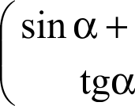
tg

2
— COS О .

лагается поездка длительностью 70 минут. Нужно выбрать фирму, в которой заказ будет стоить дешевле всего. Сколько рублей будет стоить этот заказ?
- Дана функция y=1—3sinx. Найдите ее область определения, множество значений, и все значения х , при которых у —— — 2.

Постройте график функции
Фирма | Оплата  подачи такси | Продолжительность и стоимость минимальнои поездки | Стоимость  1 минуты сверх  Продолжительности  поездки
А | 180p. | 10 мин. —200p. | 14 р.
Б | Бесплатно | 15 мин. —300p. | 18 р.
В | 200p. |  | 15 р.

l— sin' / sin /



2. Для подъёма посетителей автосалона с первого этажа на второй используют эскалатор. Длина эскалатора равна 25,5 м, угол его наклона к горизонту п . На какую высоту поднимает эскалатор

8. Из чисел 2 + 5, 3 — 1, 2s, — 2, 1 + 3, , 360
2
составьте все пары, каждая из которых соответствует значениям tgct и ctgct некоторого числа ct . Ответ поясните.

посетителей, если sin ct — 4
17

Методическая лаборатория математики

ДИАГНОСТИЧЕСКАЯ РАБОТА ПО АЛГЕБРЕ И НАЧАЛАМ АНАЛИЗА
10 класс (базовый уровень, на один урок)
Для учпщнхся, обучающихся no учебнику С.М. Никольского и др.
Вариант 1
Часть 1
- Требуется приобрести у одной из трёх фирм 50 м' ламината для покрытия пола. Сколько рублей нужно заплатить за самую дешё- вую покупку с доставкой? Цены, условия доставки и специальные предложения по скидкам приведены в таблице.

Фирма | Цена ламината (в рублях  за 1 м') | Стоимость доставки  (в рублях) | Специальные  предложения
А | 420 | 2500 | Нет
 | 440 | 2000 | При заказе на сумму  более 25 000 рублей доставка бесплатно
 | 460 | 1800 | Доставка бесплатна,  если стоимость заказа превышает 20 000 рублей

- Вычислите значение выражения 5 5 + 4 .
- Решите уравнение х' $х З 4) = 4316 — хз )
- Найдите область определения выражения
+ 3 — 2c + 3 с — 1 .

- Среди чисел 52340, 1460, найдите наибольшее. Ответ поясните.
- В одной системе координат постройте схематически графики
функций у = (х + і)З » пишите координаты их
- . +
общих точек (если они существуют).

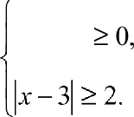
4 —
- Решите систему уравнений х + 2

- Найдите все целые решения неравенства
х — 9 > 2.

— 5

Методическая лаборатория математики

ДИАГНОСТИЧЕСКАЯ РАБОТА ПО АЛГЕБРЕ И НАЧАЛАМ АНАЛИЗА
10 класс (базовый уровень, на один урок)
Для учащихся, обучающихся no учебнику С.М. Никольского и др.
Вариант 2
Часть 1
- В таблице даны тарифы на услуги трёх фирм такси. Предпо- лагается поездка длительностью 70 минут. Нужно выбрать фирму, в которой заказ будет стоить дешевле всего. Сколько рублей будет стоить этот заказ?

Фирма | Оплата  подачи такси | Продолжительность  и стоимость  МИНИМНЛЬНОЙ  поездки | Стоимость  1 минуты сверх  П]ЭOДOПЖИTeЛЬHOCTИ  минимальной поездки
А | 180p. | 10 мин. —200p. | 14 р.
Б | Бесплатно | 15 мин. — 300 р. | 18 р
В | 200p. |  | 15 р.

- Вычислите значение выражения 4 - 52343 + - .

- Решите уравнение 234 — 232 — 81 = х' $х' 2).
- Найдите область определения выражения
35+ 1 + 4 5 — 2п + .

Среди чисел 52310, 4, найдите наименьшее. Ответ поясните.
- В одной системе координат постройте схематически графики функций у —1 и у ——х’ —1. Запишите координаты их общих точек (если они существуют).
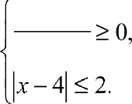
2 — 25

Решите систему уравнений х — 5

4. Наидите все целые решения неравенства
Зх + 7 < 2.
+ 1

Ответы к диагностической работе по алгебре и началам анализа 10 класс. Ответы к диагностической работе по алгебре и началам анализа 10 класс

1. 23000.
2. 8.
3. —0,5.
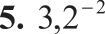
4. D(f)——

Дал учащихсл, обучаюиЈихся по учебнику Ш.А. Alitvloвa и др., Ю.М. Ко.1ягина и др.

Вариант 1

10

1. 23000.
2. 4,5.
3. 0,5.
4. 5
16
5. —2.
6. 1.

Д.1я учащихся, обучаюищхся по учебнику А.Н. Ко 1.погорова и hp.

Вариант 1

6. При п 0— нст общих точск, при п = 0— одна общая точка, при п > 0— двс общие точки. 7. 4.
7. D)) — R, Е)) — (— 3; 5 , х — н+ 2кп , n z Z .
8. 4 — 1 и 1 + 4 ; а и '

1. 1220.
2. 1 17.

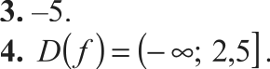

5. 10 '
Вариант 2

1. 1220.
2. 6.
3. 6,25.
4. 7
9

Вариант 2

6. При п 0 нет общих точек, при п = 0— одна общая точка, при п > 0 две общие точки. 7. 3.
8. п .
6. 0.
7. D)) — R, Е)) — [— 2; 4), х = + 2ял , л е Z .

8. 2 + 5 и — 2 ; 2s и

Ответы к диагностической работе по алгебре и началам анализа 10 класс. Ответы к диагностической работе по алгебре и началам анализа 10 класс.

1. 23000.
2. 4,5.
3. 0,5.

Дlя учащихся, о5учаіоиЈихся no учебнику А.Г. Мордковича

Вириантl

1. 23000.
2. 8.

Дlя учпщихся, обучающихся по учебнику С.М. Htiкo.1ьского и др.

Вариант 1

4. 3—.
2, 2.

16

6. D)) — R, € ) — [— 3; 5) , х = к + 2кп , л е Z . 8. 4 — и + 4 ; а и
4. 2; 3; 4.
5. [0, 1,5]
6. .
7. (—2; —I); (0; 1).

1. 1 220.
2. 6.
3. 6,25.
4. 7
9
5. 1.
6. D)) R, Е)) [— 2; 4), х
'2’
8. 2 + 5 и 5 — 2 ; 2s и

Вариант 2

1. 1220.
2. 2.
3. —3, 3.
4. Ю; —3; —2.
5. [0; 2,5].
6. 2' 310 .
7. (—1; —2); (1; 0).
8. [2; 5); (5; 6].
Вариант 2

варианта для учащихся, обучающихся по учебнику Ш.А.Алимова и др., Ю.М. Колягина и др.

Для всех заданий универсальное распределение ошибок:
Первое поле — арифметическая ошибка (любая ошибка при выполнении арифме- тических действий с чпслпчо, за исключением применения неверных формул сокращён- ного умножения при преобразованиях числовых выражений);
Второе поле — алгебраическая ошибка: неверное применение фактов и формул (для вычисления дискриминанта, корней квадратного уравнения, действия со степенями и радикалами, действия с алгебраическими дробями, графики основных функций и пр.); Третье поле — логическая ошибка (нарушение алгоритма решения): ошибка в выборе способа решения задачи, пропуск обязательного этапа при верном выборе алгоритма решения;
Четвёртое поле — другая ошибка: ошибка, специфичная только при решении этого зада- ния или любая другая, которую трудно отнести к одному из уже перечисленных видов.

Если в решении допущена одна из ошибок, то в соответствующем поле ставится цифра
«1». Допустимо в одном задании ставить несколько видов ошибок.

Четвёртое поле
- Решали задачу без учёта какого-либо условия задачи.
- Потеряли отрицательное значение корня нечётной степени.
- Не возвели обе части уравнения в 3-ю (4-ю) степень.
- Ошиблись в знаке составленного неравенства.
- Ошиблись при построении графика степенной функции с дробным показателем.
- Ошиблись при построении хотя бы одной из частей графика функции.
- Включили в ответ посторонний корень уравнения.
- Ошиблись в выборе порядка действий.

Бритерии выставления отметки:
«5» — за верно решённые восемь или семь заданий;
«4» — 1) за верно решённые шесть любых заданий полностью;
  - за верно решённые пять любых заданий полностью, если ученик при- ступил к выполнению хотя бы одного из оставшихся заданий и нашёл верный путь его выполнения;
  - за верно решённые (полностью) задания 5, 6, 7, 8;
«3» — за верно решённые любые четыре задания полностью;
«2» — за три и менее верно решённых задания.
варианта для учащихся, обучающихся по учебнику А.Н. Колмогорова и др.

Для всех задаиий универсазъное раслределение ошибох:
Первое поле — арифметическая ошибка (любая ошибка при выполнении арифмети- ческих действий с числами, за исключением применения неверных формул сокращенного умножения при преобразованиях числовых выражений);
Второе поле — алгебраическая ошибка: неверное применение фактов и формул (фор- мулы сокращенного умножения, основные тригонометрические тождества, формулы синуса и косинуса суммы и разности, двойного аргумента, приведения и др., табличные значения синуса, косинуса, тангенса, их знаки, графики основных тригонометрических функций и пр.);
Третье поле — логичеспая ошибка (нарушение алгоритма решения): ошибка в выборе способа решения задачи, пропуск обязательного этапа при верном выборе алгоритма решения;
Четвёртое поле — другая ошибка: ошибка, специфичная только при решении этого задания или любая другая, которую трудно отнести к одному из уже перечисленных видов.

Если в решении допущена одна из ошибок, то в соответствующем поле ставится цифра «I». Допустимо в одном задании ставить несколько видов ошибок.

Четвёртое none
- Решали задачу без учёта какого-либо условия задачи.
- Ошиблись в применении siп tт .
- а) Ошиблись при вычислении значения выражения А.
- Ошиблись при вычислении значения выражения В.
- Не выполняли преобразования данного выражения.
- Ошиблись, применяя формулу приведения.
- Ошиблись, применяя формулу приведения.
- Ошиблись в решении простейшего тригонометрического уравнения.
- Не привели пояснения к верному выбору соответствующих пар.

Іtритерии выставления отметки:
«5» — за верно решённые восемь или семь заданий;
«4» — 1) за верно решённые шесть любых заданий полностью;
  - за верно решённые пять любых заданий полностью, если ученик приступим к выполнению хотя бы одного из оставшихся заданий и нашел верный путь его выполнения;
  - за верно решённые (полностью) задания 5, 6, 7, 8;
«3» — за верно решённые любые четыре задания полностью;
«2» — за три и менее верно решённых задания.

варианта для учащихся, обучающихся по учебнику А.Г. Мордковича

Для всех заданий универсальное распределение ошибок:
Первое поле — арифметическая ошибка (любая ошибка при выполнении арифмети- ческих действий с ипсл‹тчв, за исключением применения неверных формул сокращённого умножения при преобразованиях числовых выражений);
Второе поле — алгебраическая ошибка: неверное применение фактов и формул (фор- мулы сокращённого умножения, основные тригонометрические тождества, формулы синуса и косинуса суммы и разности, двойного аргумента, приведения и др., табличные значения синуса, косинуса, тангенса, их знаки, графики основных тригонометрических функций и пр.);
Третье поле — логическая ошибка (нарушение алгоритма решения): ошибка в выборе способа решения задачи, пропуск обязательного этапа при верном выборе алгоритма решения;
Четвёртое поле — другая ошибка: ошибка, специфичная только при решении этого зада- ния или любая другая, которую трудно отнести к одному из уже перечисленных видов.

Если в решении допущена одна из ошибок, то в соответствующем поле ставится цифра «1». Допустимо в одном задании ставить несколько видов ошибок.

Четвёртое поле
Решали задачу без учёта какого-либо условия задачи.
2. Ошиблись в применении siп о .
а) Ошиблись при вычислении значения выражения А.
6) Ошиблись при вычислении значения выражения В.
- Не выполняли преобразования данного выражения.
- Ошиблись, применяя формулу приведения.
- Ошиблись в решении простейшего тригонометрического уравнения.
- а) В преобразованиях формулы потеряли знак модуля.
- Ошиблись при построении графика со знаком модуля.
- Не привели пояснения к верному выбору соответствующих пар.

Критерии выставления отметки:
«5» — за верно решённые восемь или семь заданий;
«4» — 1) за верно решённые шесть любых заданий полностью;
  - за верно решённые пять любых заданий полностью, если ученик приступим к выполнению хотя бы одного из оставшихся заданий и нашел верный путь его выполнения;
  - за верно решённые (полностью) задания 5, 6, 7, 8;
«3» — за верно решённые любые четыре задания полностью;
«2» — за три и менее верно решённых задания.
варианта для учащихся, обучающихся по учебнику С.М. Никольского и др.

Для всех задаиий универсазъное раслределение ошибох:
Первое поле — арифметическая ошибка (любая ошибка при выполнении арифмети- ческих действий с числами, за исключением применения неверных формул сокращённого умножения при преобразованиях числовых выражений);
Второе поле — алгебраическая ошибка: неверное применение фактов и формул (формулы сокращённого умножения, основные тригонометрические тождества, формулы синуса и косинуса суммы и разности, двойного аргумента, приведения и др., табличные значения синуса, косинуса, тангенса, их знаки, графики основных тригонометрических функций и пр.);
Третье поле — логичеспая ошибка (нарушение алгоритма решения): ошибка в выборе способа решения задачи, пропуск обязательного этапа при верном выборе алгоритма решения;
Четвёртое поле — другая ошибка: ошибка, специфичная только при решении этого задания или любая другая, которую трудно отнести к одному из уже перечисленных видов.

Если в решении допущена одна из ошибок, то в соответствующем поле ставится цифра «I». Допустимо в одном задании ставить несколько видов ошибок.

Четвёртое none
- Решали задачу без учёта какого-либо условия задачи.
- Потеряли отрицательное значение корня нечётной степени.
- Не записали в ответе отрицательный корень уравнения.
- Ошиблись при выборе целых чисел.
- Ошиблись при нахождении области определения корня нечётной степени.
- Не дали пояснений к ответу.
- Ошиблись при построении хотя бы одной из частей графика функции.
- а) Ошиблись в решении второго неравенства системы;
- Не исключили внутреннюю точку искомого промежутка.

Rритерии выставления отметки:
«5» — за верно решённые восемь или семь заданий;
«4» — I) за верно решённые шесть любых заданий полностью;
  - за верно решённые пять любых заданий полностью, если ученик приступим к выполнению хотя бы одного из оставшихся заданий и нашел верный путь его выполнения;
  - за верно решённые (полностью) задания 5, 6, 7, 8;
«3» — за верно решённые любые четыре задания полностью;
«2» — за три и менее верно решённых задания.

_ Алт•еdра а лаvала аналаэа _ 20хл
04 -12-14 Koaэaoz•opoa

Диагностическая работа по алгебре и началам анализа
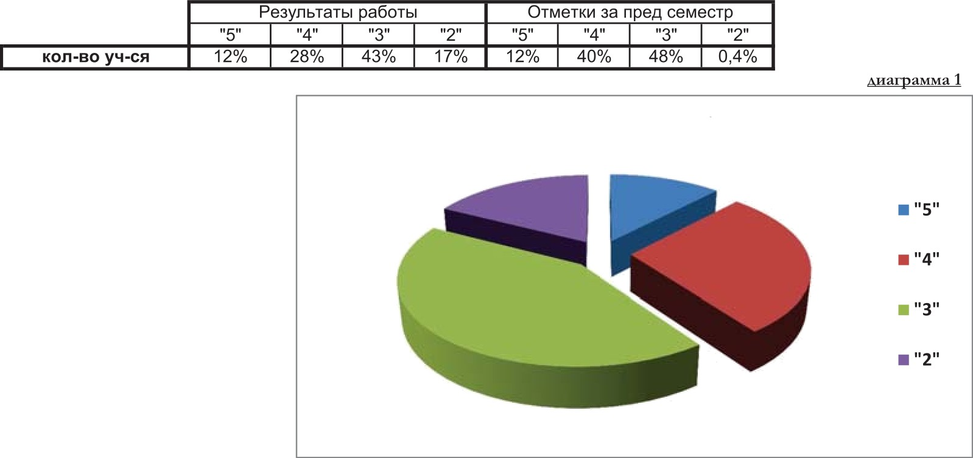
4 декабря 2014г. 10 класс


Результаты работы

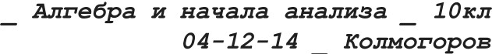

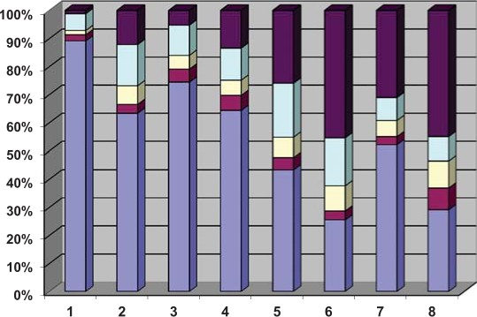

а ашша2

в не приступал

О неверно

О фрагмент решения

М с недочетом

Решаемость задач | Nя задания
Решаемость задач | 1 | 2 | 3 | 4 | 5 | 6 | 7 | 8
полностью | 89% | 63% | 74% | 64% | 43% | 26% | 52% | 29%
снедочетом | 2% | 3% | 5% | 5% | 4% | 3% | 3% | 8%
фрагментрешения | 2°/o | 73/» | 5% | 5% | 7% | 93/ | 6% | 10%
неверно | 6% | 15% | 11% | 11% | 19% | 17% | 8% | 9%
неприступал | 1% | 12% | 5% | 13% | 26% | 45% | 31% | 45%

 | Ns задания
 | 1 |  |  | 4 | 5 |  | 7
в °/« (от уч-ся)
а | 6% | 1% | 2% | 2% | 6% | 8% | 6% | 7%
6 | 7% | 9% | 1% | 5% | 9% | 9% | 3% | 5%
в | 4% | 12% | 6% | 12% | 3% | 17% | 4% | 8%
э | 3% | 8% | 2% | 6% | 4% | 9% | 4% | 13%
в °/» (от ошибок по заданию)
а | 30% | 3% | 14% | 10% | 28% | 20% | 35% | 22%
6 | 36% | 30% | 12% | 20% | 39% | 20% | 18% | 15%
в | 20% | 41% | 54% | 48% | 15% | 40% | 25% | 23%
е | 14% | 26% | 20% | 23% | 18% | 20% | 23% | 40%

_ жz•ебрв и начала анализа _ 1One
04 — 12 —14 Ко oz•opoж
_ жх•ебрв и начала анализа _ 1Osл
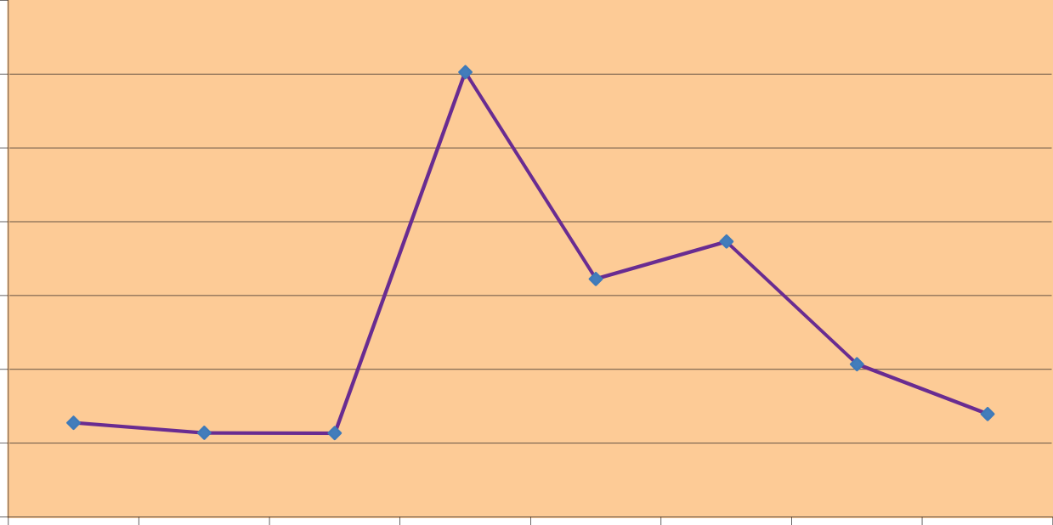

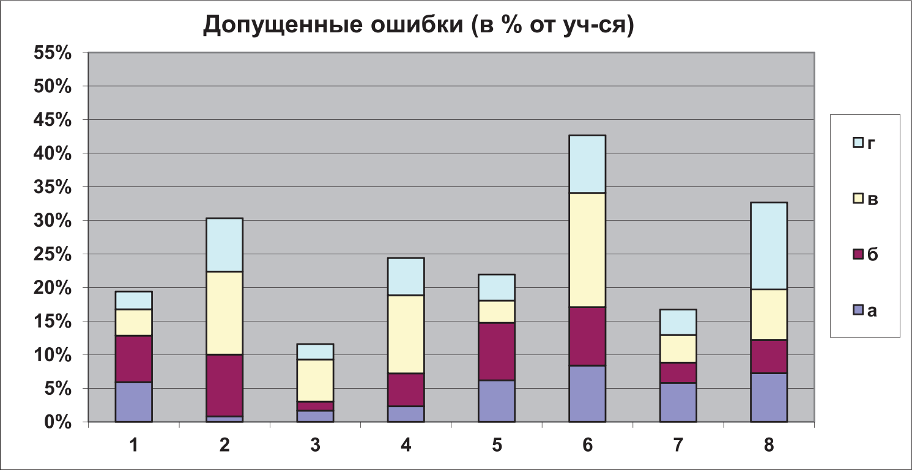
04-12-14 Кожоz•орож
Распределение по баллам
35%»

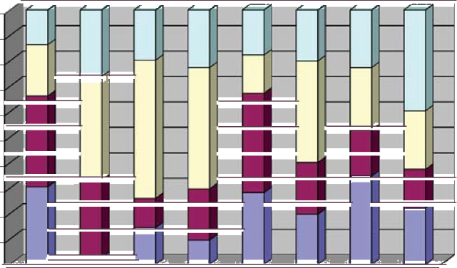

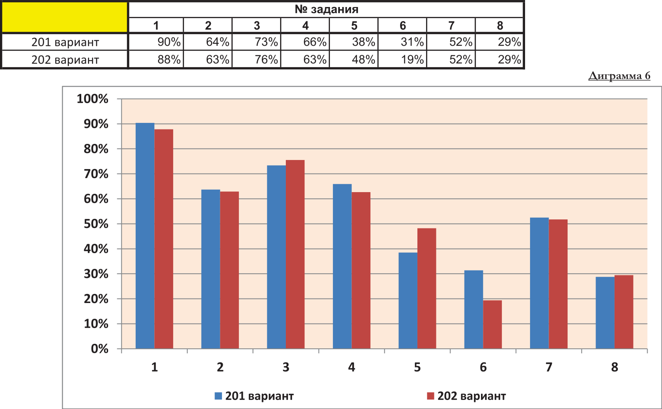
_Вь/лоллелz/е заданий ло вариантам:
25%»

20%*

15%»

10%»

5°/»

0 0/»
0-1Б 1-2Б
2-ЗБ
3-4Б
4-5Б
5-бБ
б-7Б 7-8Б
иа | анна
Допущенные ошибки (В %о По заданию)
100°/«
90°/«
80°/«
70%«
60°/«
50°/« | ■б
40%»
30%« | Oa
20°/«
10°/«
0%«
1 2 3 4 5 6 7 8

_ Алт•еdра а лаvала аналаtэа _ 20хл
04 -12-14 Иоррсоввч

Диагностическая работа по алгебре и началам анализа
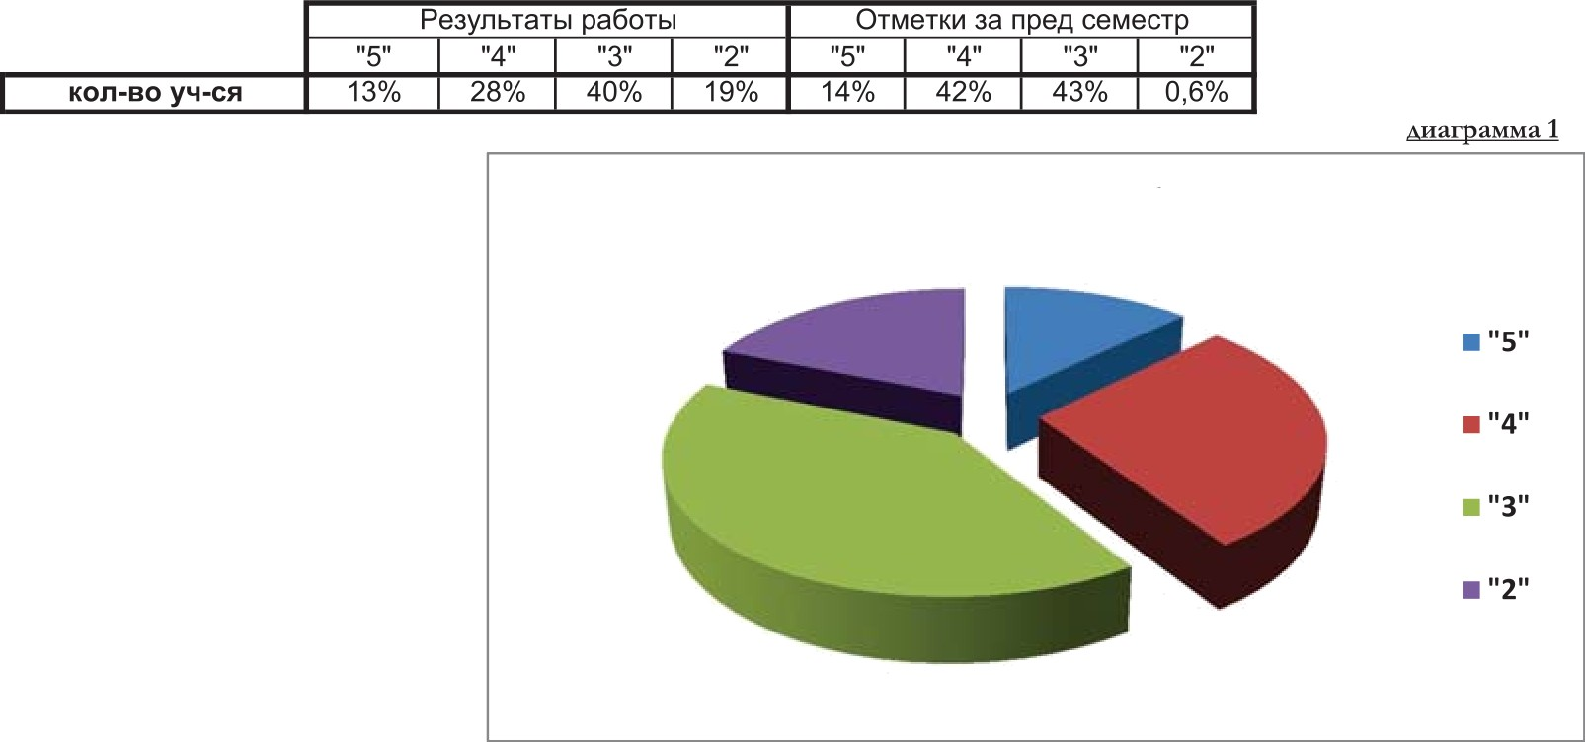
4 декабря 2014г. 10 класс

Результаты работы

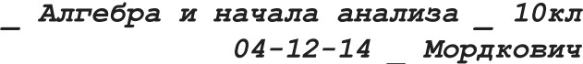

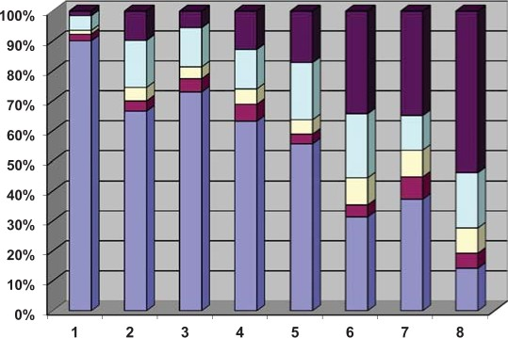
а ашша2

в не приступал

О неверно

О фрагмент решения

М с недочетом

Решаемость задач | Nя задания
Решаемость задач | 1 | 2 | 3 | 4 | 5 | 6 | 7 | 8
полностью | 90% | 67% | 73% | 63% | 56% | 31% | 37% | 14%
снедочетом | 2% | 3% | 4% | 6% | 3% | 4% | 7% | 5%
фрагментрешения | 1°/o | 5% | 4% | 5% | 5% | 93/ | 9"/ь | 8%
неверно | 5% | 16% | 13% | 13% | 19% | 21% | 12% | 18%
неприступал | 2% | 10% | 6% | 13% | 17% | 34% | 35% | 54%

 | Ns задания
 | 1 |  |  | 4 | 5 |  | 7
в °/« (от уч-ся)
а | 5% | 1% | 2% | 2% | 6% | 9% | 7% | 6%
6 | 6% | 11% | 2% | 5% | 8% | 10% | 4% | 6%
в | 3% | 12% | 7% | 10% | 3% | 22% | 7% | 7%
э | 4% | 11% | 6% | 12% | 2% | 12% | 6% | 16%
в °/» (от ошибок по заданию)
а | 27% | 2% | 10% | 8% | 30% | 17% | 29% | 18%
6 | 35% | 30% | 14% | 17% | 41% | 19% | 18% | 17%
в | 16% | 34% | 40% | 34% | 17% | 42% | 28% | 20%
е | 22% | 33% | 35% | 41% | 12% | 23% | 25% | 45%

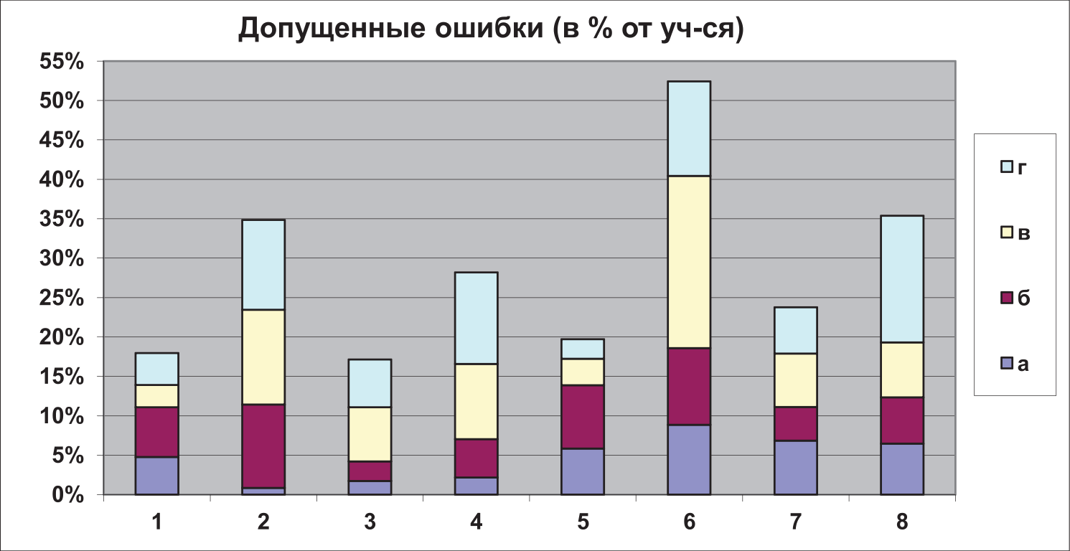
иа амма 3

Распределение по баллам

30%«

25%»

20%*

15%»

10%»

5°/»

0 0/»
0-1Б 1-2Б
2-ЗБ
3-4Б
4-5Б
5-бБ
б-7Б 7-8Б

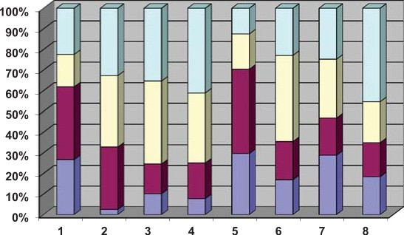

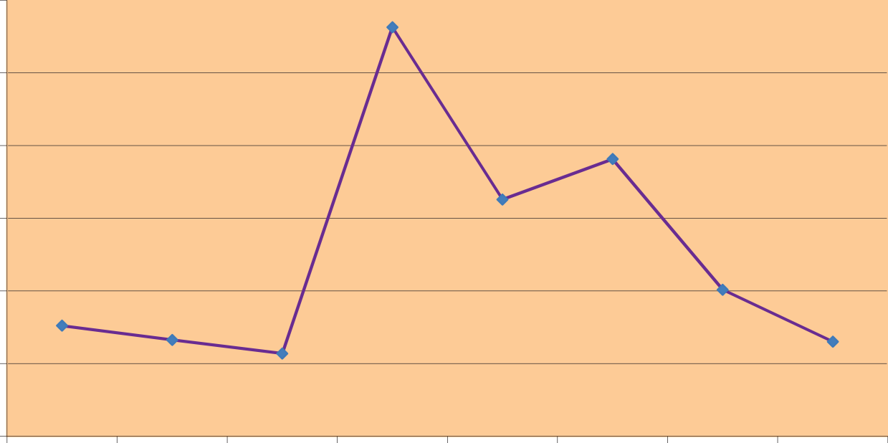

_Вь/лоллелz/е заданий ло вариантам:
Допущенные ошибки (в % по заданию)

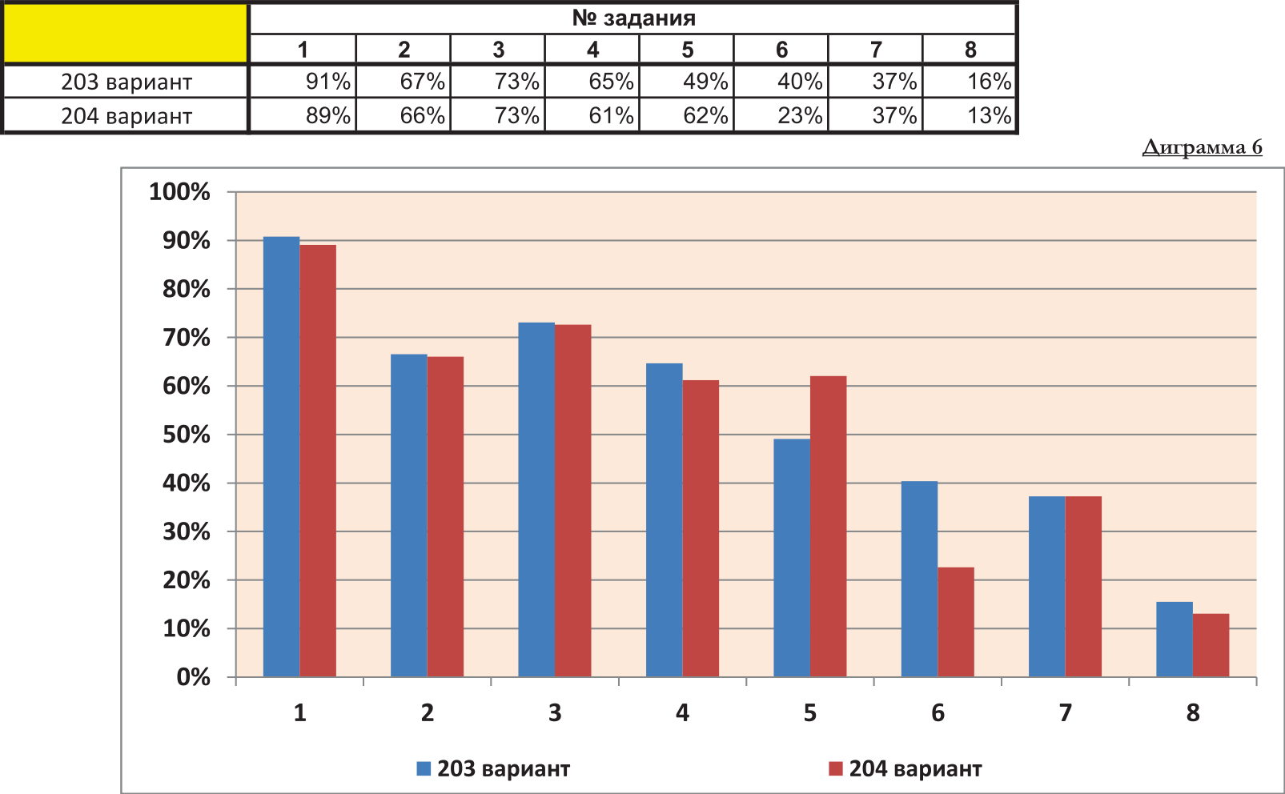

Oa

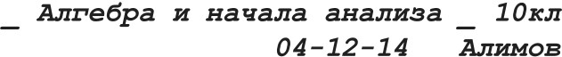
04-2Г-24 Алимов

Диагностическая работа по алгебре и началам анализа
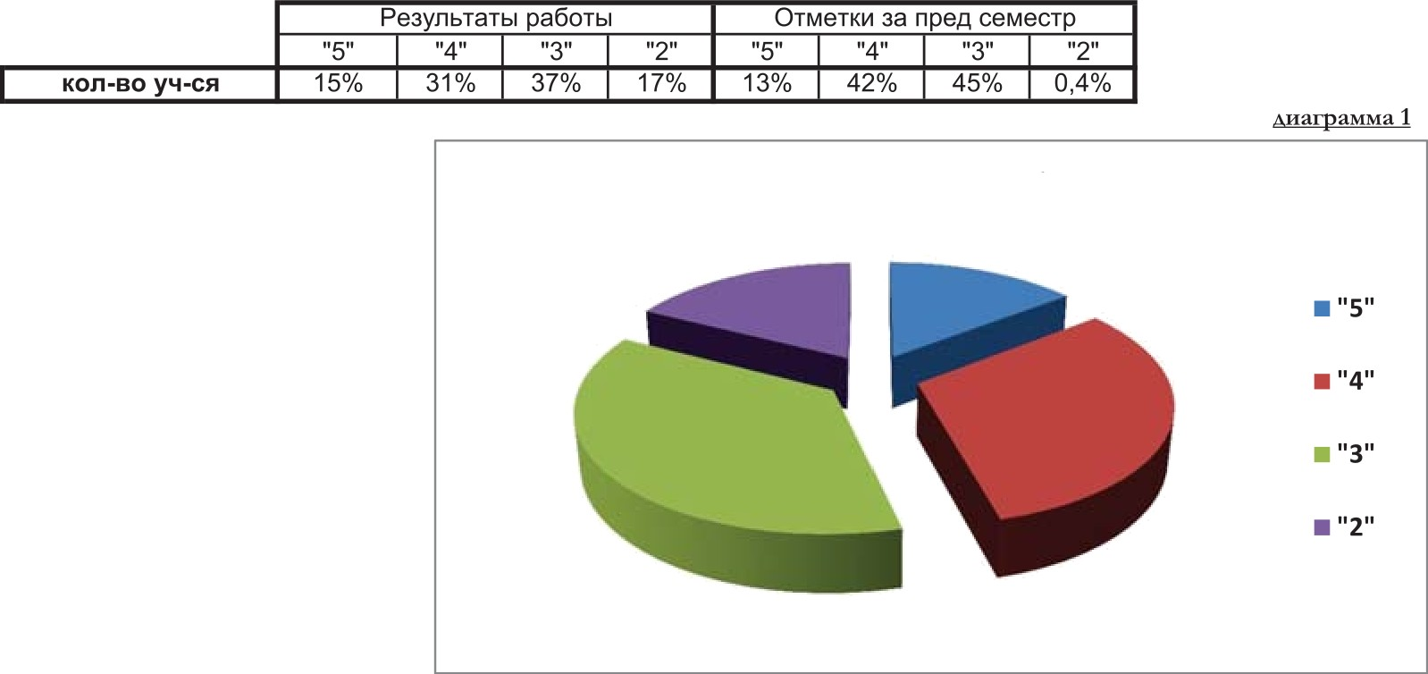
4 декабря 2014г. 10 класс

Результаты работы

а ашша2

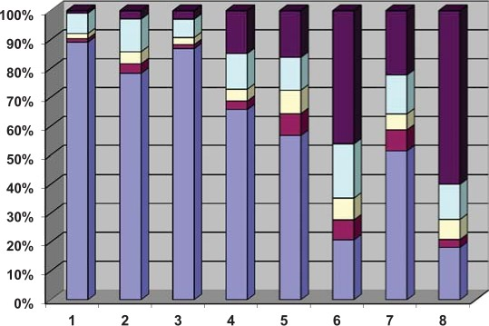
в не приступал

О неверно

О фрагмент решения

М с недочетом

Решаемость задач | Nя задания
Решаемость задач | 1 | 2 | 3 | 4 | 5 | 6 | 7 | 8
полностью | 89% | 78% | 87% | 66% | 57% | 21% | 51% | 18%
снедочетом | 1% | 3% | 1% | 3% | 8% | 7% | 7% | 3%
фрагментрешения | 2°/o | 4% | 2% | 4% | 8% | 8% | 6% | 7%
неверно | 7% | 11% | 6% | 12% | 11% | 19% | 13% | 12%
неприступал | 1% | 3% | 3% | 15% | 16% | 46% | 22% | 60%

 | Ns задания
 | 1 | 2 | 3 | 4 | 5 |  | 7 | 8
в °/« (от уч-ся)
а | 6% | 1% | 2% | 2% | 11% | 6% | 1% | 3%
6 | 3% | 4% | 2% | 3% | 1% | 8% | 4% | 7%
в | 8% | 9% | 6% | 7% | 1% | 11% | 6% | 17%
е | 3% | 8% | 4% | 13% | 2% | 14% | 4% | 3%
в %» (от ошибок по заданию)
а | 31% | 4% | 14% | 7% | 68% | 14% | 8% | 9%
6 | 15% | 19% | 14% | 11% | 8% | 21% | 26% | 24%
в | 37% | 41% | 41% | 28% | 9% | 29% | 42% | 56%
е | 17% | 35% | 31% | 54% | 15% | 36% | 23% | 11%

Распределение по баллам
25%»

20%*

15%»
10%«

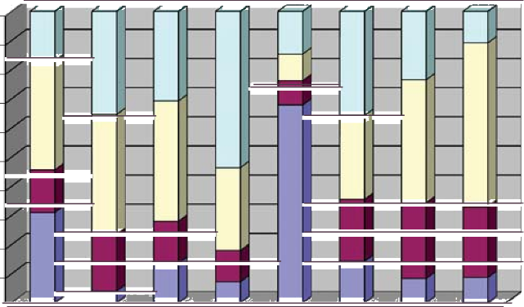
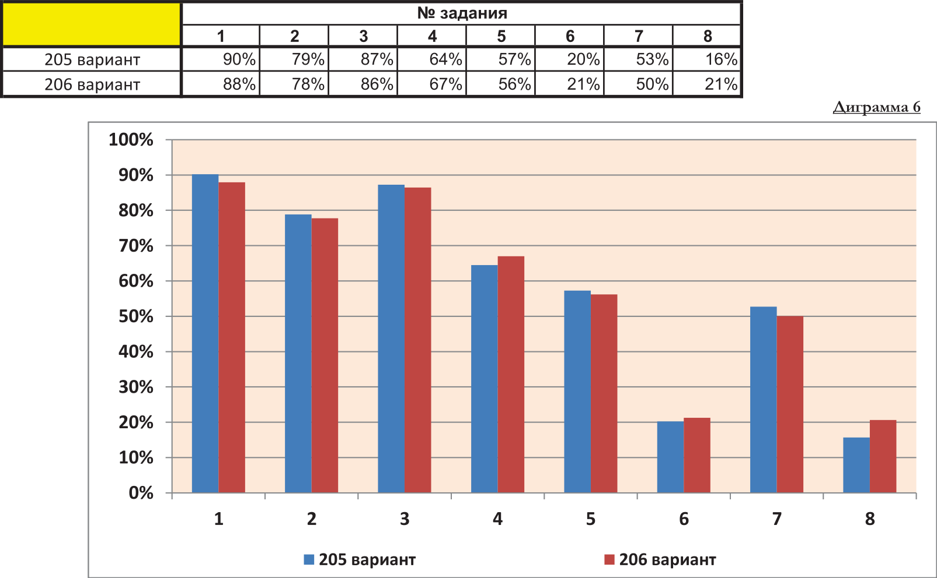
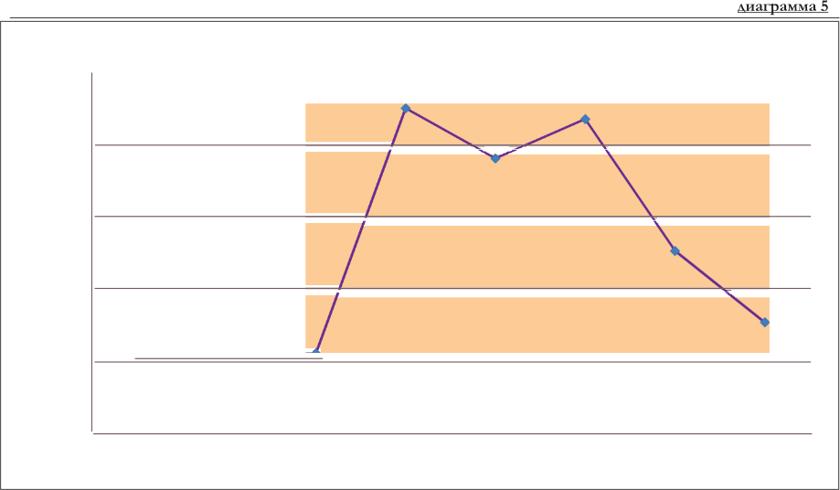
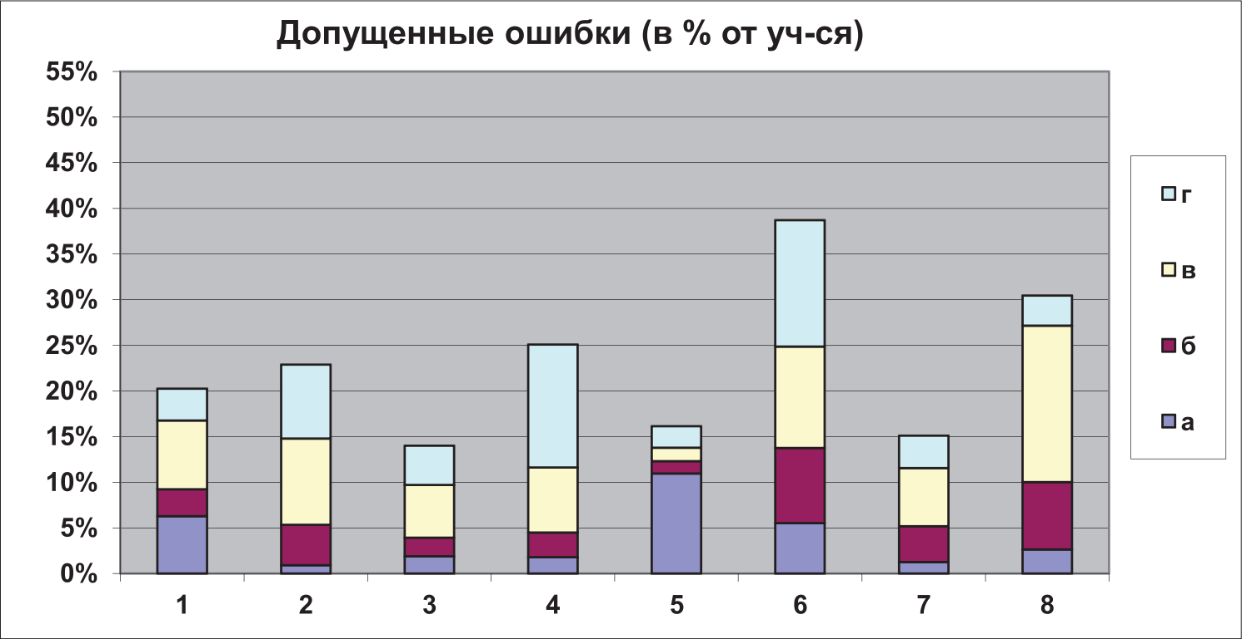
_Вь/лоллелz/е заданий ло вариантам:
5%
0-1Б 1-2Б 2-ЗБ З-4Б
4-5Б
5-бБ
б-7Б 7-8Б
иа |  | ашша
Допущенные ошибки (В %о По заданию)
100°/«
90°/«
80°/«
70%«
60°/«
50°/« |  | ■б
40%»
30%« |  | Oa
20°/«
10°/«
0%«
1 2 3 4 5 6 7 | 8

04-2Г-24 5вFOmьCFaЯ

Диагностическая работа по алгебре и началам анализа
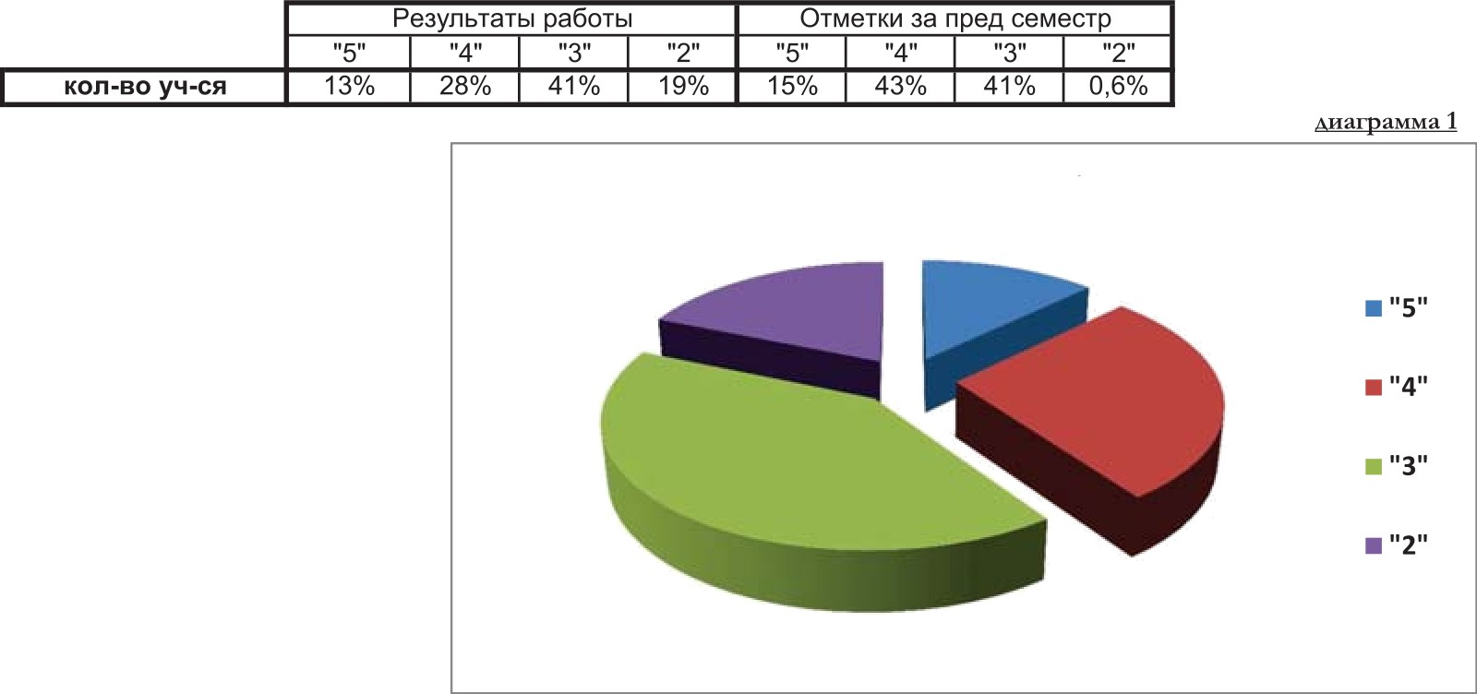
4 декабря 2014г. 10 класс

Результаты работы
04-22-1d Пяzозт•сzвзй

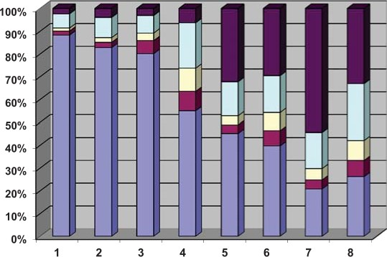
а ашша2

в не приступал

О неверно

О фрагмент решения

М с недочетом

Решаемость задач | Nя задания
Решаемость задач | 1 | 2 | 3 | 4 | 5 | 6 | 7 | 8
полностью | 88% | 83% | 80% | 55% | 45% | 40% | 21% | 26%
снедочетом | 2% | 2% | 6% | 9% | 4% | 7% | 4% | 7%
фрагментрешения | 1% | 2% | 3% | 10% | 4% | 8% | 5% | 9%
неверно | 6% | 9% | 8% | 20% | 15% | 16% | 16% | 25%
неприступал | 2% | 4% | 3% | 6% | 32% | 30% | 54% | 33%

 | Ns задания
 | 1 |  |  | 4 | 5 |  | 7
в °/« (от уч-ся)
а | 6% | 1% | 2% | 2% | 7% | 4% | 1% | 2%
6 | 3% | 4% | 1% | 10% | 6% | 17% | 7% | 14%
в | 2% | 11% | 5% | 7% | 7% | 12% | 4% | 10%
э | 2% | 9% | 4% | 13% | 3% | 14% | 7% | 20%
в °/» (от ошибок по заданию)
а | 44% | 3% | 15% | 7% | 31% | 9% | 5% | 4%
6 | 23% | 17% | 9% | 31% | 24% | 36% | 39% | 30%
в | 18% | 44% | 44% | 21% | 31% | 26% | 19% | 21%
е | 15% | 36% | 32% | 41% | 14% | 30% | 37% | 45%

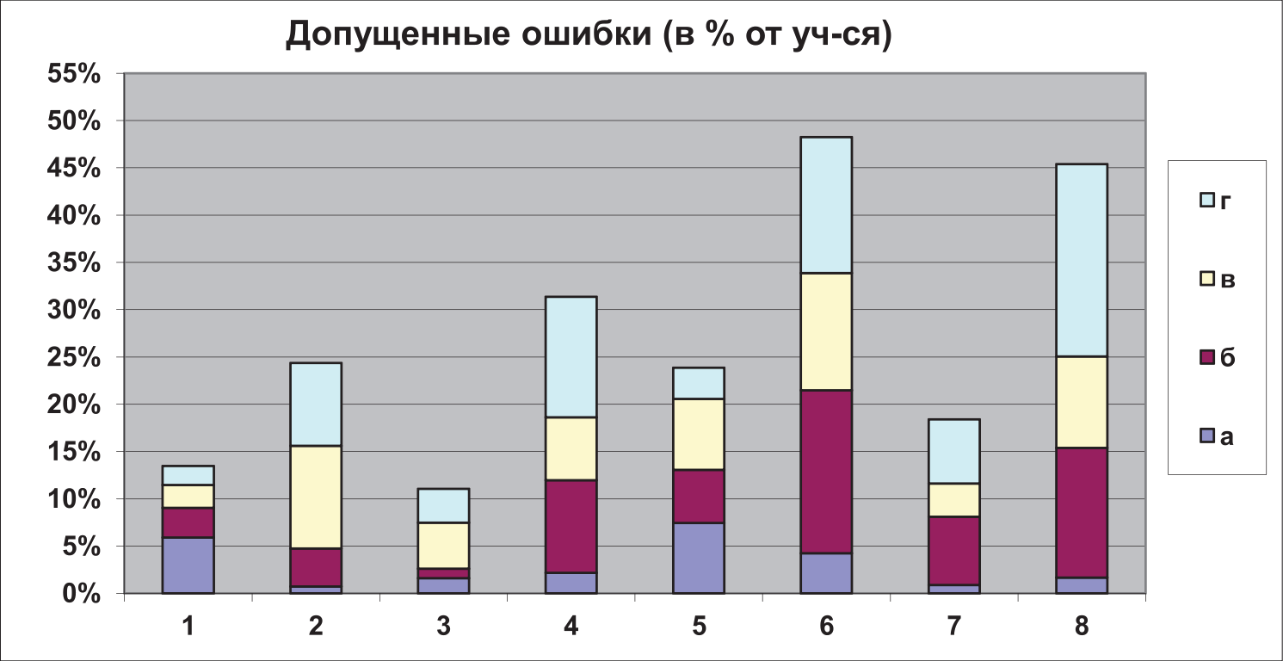
иа амма 3

Распределение по баллам

35%»

25%»

20%*

15%»

10%»

5°/»

0 0/»
0-1Б 1-2Б
2-ЗБ
З-4Б
4-5Б
5-бБ
б-7Б 7-8Б

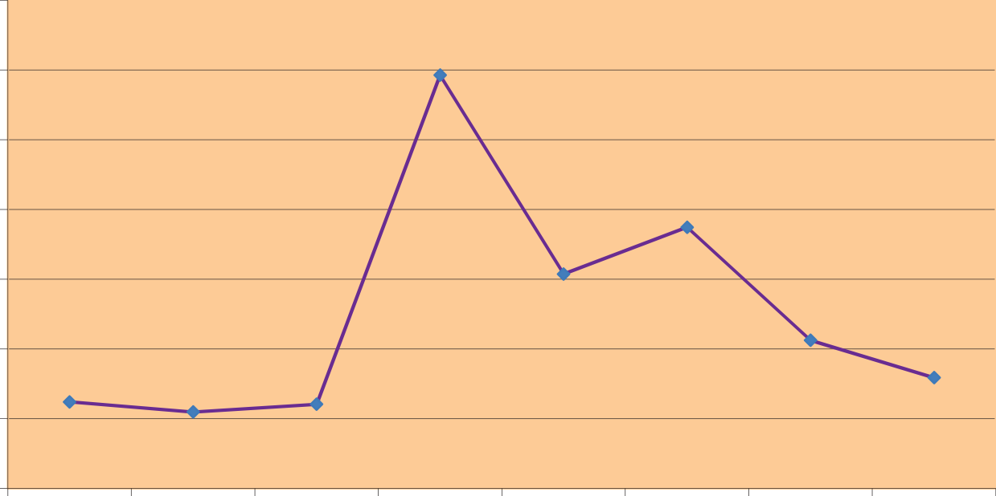

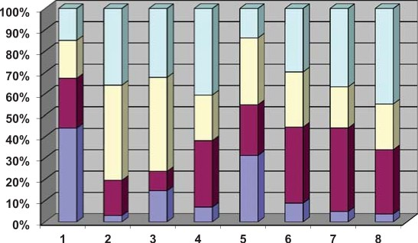

_Вь/лоллелz/е заданий ло вариантам:
Допущенные ошибки (в % по заданию)

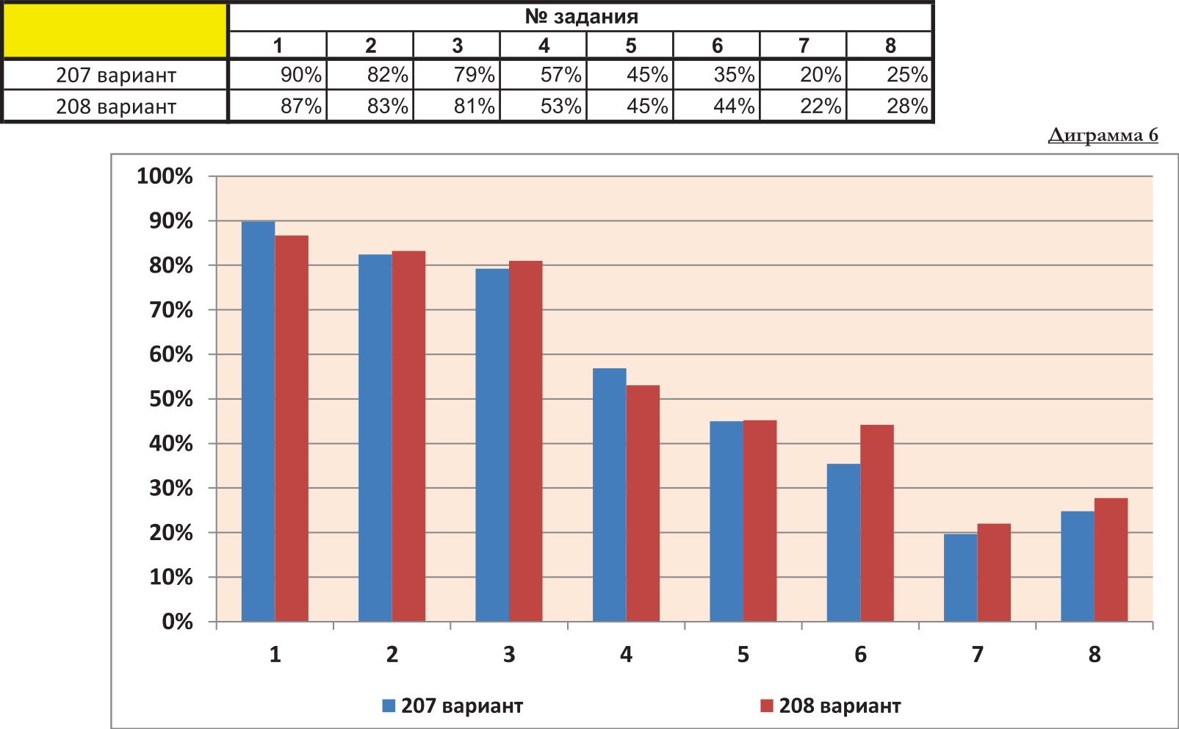

Oa

